本MOD修改了载具详细型号的显示距离及容易混淆的击杀提示。

为难以辨别所属于哪个国家的载具添加了标识。

若有遗漏、问题或其他建议，请KOOK、QQ群或B站私信我。

前排提醒：目前只修改了英文及简体中文，其他语言为官方默认

1. 使用文本编辑器打开WarThunder根目录下的config.blk文件，拉到最下方或使用Ctrl+F搜索screenshotAsJpeg，再下一行添加testLocalization:b=yes并保存，如下图所示

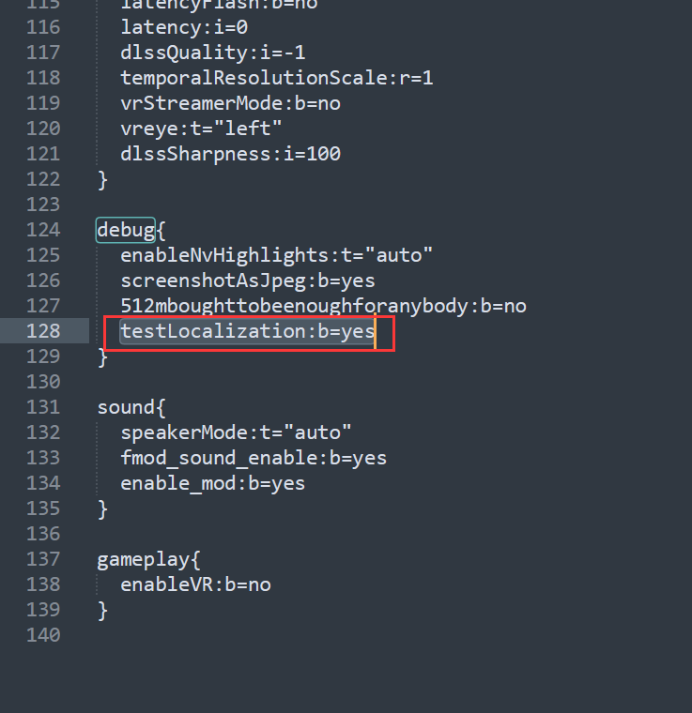

1. 启动游戏，登录成功后，会自动在WarThunder根目录下面生成一个lang文件夹，如下图

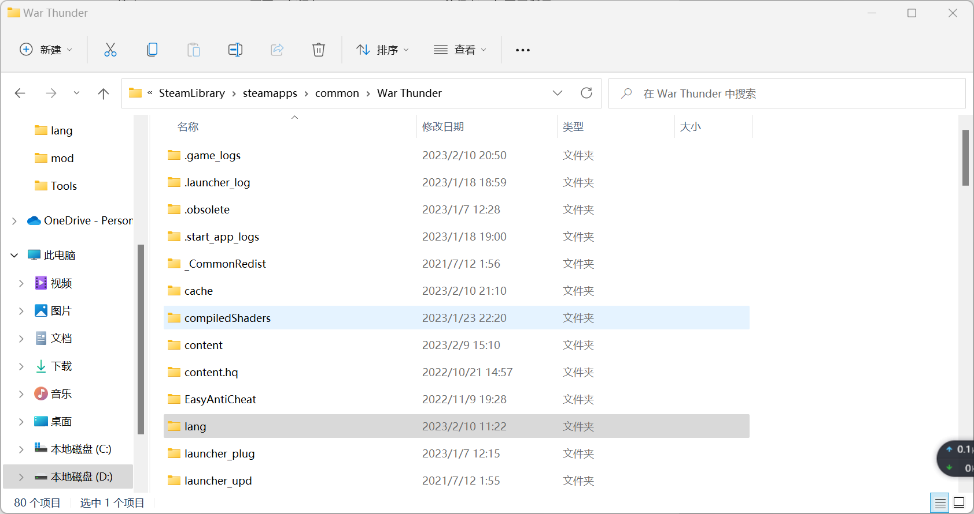

将unit.csv放入lang文件夹，完成替换

1. 重启游戏后即安装完成

PS：如何卸载？

testLocalization:b=yes中的yes改为no或直接删除这一行及lang文件夹